*PALEY* Le moulin de Toussac vue 1 / vue 2

Topic-Topos : « situé sur un bief alimenté par le Lunain »]
Loisirs en Gatinais : [La République de S.-et-M. - 6 août 2007]
« Il existait déjà entre Guerlot et Tesnières, en 1492 : il écrasait de l'épeautre, du froment, du seigle, de l'orge et de l'avoine, mais, à l'époque, il dépendait de Villemaréchal. De nos jours, situé au même endroit, il est sur le territoire de Paley, et c'est l'un des derniers moulins privés d'Ile-de-France en état de fonctionner. Quand ses propriétaires actuels, M. et Mme Yon, l'achètent en 1974, bâtiments en ruine, il n'y a plus ni roue, ni meunerie, même le bief a disparu sous la végétation. Illusoire de croire à une réfection ! Et pourtant...
Une passion de 30 ans
D'abord, le bief : c'est le cours d'eau qui est dévié pour aller entraîner la roue du moulin.
En 1860, la roue à aubes verticale, entrainée par le courant, est au pignon du moulin.
Entre 1860 et 1930, le moulin est allongé et le bâtiment chevauche le bief : la roue étant toujours à la même place.
La route qui passait devant le moulin, dès lors, le contourne par l'ouest.
En 1974, pour remettre le moulin en état, le bief doit être nettoyé de son maquis de ronces et vidé de la terre qui l'engorge sur 300 mètres. 6.000 m3 de terre et de boue ont été sortis de ce bief ! Le barrage (ou déversoir), en amont de ces 300 mètres, a été remis en état pour maintenir la bonne hauteur d'eau.
Il faut les vannes qui régulent et déterminent la force de l'eau. Mais pour la meunerie elle-même, qui peut fabriquer une roue, comment retrouver des meules ? La taille d'une roue à aubes est fonction de son type, du bâtiment qui la reçoit, de la hauteur de l'eau, de celle de la chute d'eau qui l'entraîne...
C'est l'entreprise Croix, près d'Angers, amoulageurs, qui va la fabriquer et l'installer : elle pèse 7,5 tonnes et mesure 5,45 m ; elle développe 40 cv.
Cette roue à aubes, entraînée par l'eau, produit donc une énergie transmise mécaniquement au moyen du palier, fixé au centre de la roue. Il traverse le mur et pénètre dans le bâtiment du moulin. Le palier est un tronc d'arbre évidé en son centre, occupé par un moyeu de 16 cm de diamètre en métal. Cette énergie est démultipliée au moyen d'engrenages et de courroies. Les engrenages sont en fonte, mais les dents (ou alluchons) sont en bois, en cormier (sorbier domestique). La fonte sur le bois réduit le bruit. Ces engrenages et courroies entraînent plusieurs machines : la bluterie et le régulateur à boules au rez-de-chaussée et à l'étage juste au-dessus, la trémie et les meules.
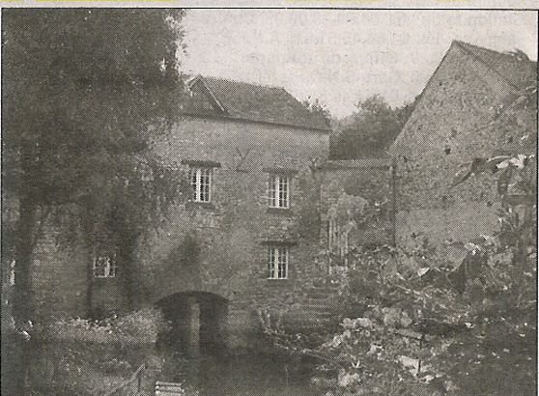
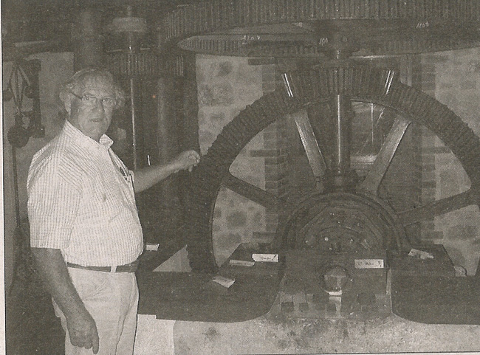
Le moulin, vue de l'ouest M. Yon présente le palier d'engrenages qui fait tourner le dispositif

Des meules Fertoises
Les meules furent aussi un souci : il y a la taille des meules, le type de pierre, sa qualité et la finesse du grain selon le travail, le piquetage etc. Trop dure, la meule se polit, trop tendre, elle s'effrite. Autrefois, les meules étaient une des spécialités de la Ferté-sous-Jouarre. Les quatre meules de Toussac y ont été fabriquées mais elles ont été utilisées dans le Doubs avant d'arriver à Paley. Les meules (4,8.tonnes) sont utilisées par deux, sous la trémie : celle du dessous, la meule dormante, et celle du dessus, active. La hauteur entre les deux meules détermine la taille de la farine. A côté, une sorte de palan porte les deux meules non utilisées.
Les sacs de grains sont montés par une trappe dans le plancher. Versé dans la trémie (entonnoir), il s'écoule dans l'auget (sorte de gouttière), qui le guide dessous vers les meules. Grâce au babillard qui tape sur l'auget, le grain s'écoule, par saccades répétées, vers l'œillard (le centre) de la meule tournante. C'est le toc-toc, le langage, le rythme du moulin. La farine est guidée ensuite vers la bluterie au rez-de-chaussée. On y retrouve la farine blanche pâtissière d'un côté et, de l'autre, celle mélangée au son (écorce du grain).
En bas, entre les engrenages et la bluterie : le régulateur à boules. Il tourne entraîné par les engrenages et courroies. Selon sa vitesse de rotation, un système se déclenche si ça tourne trop vite.
Le moulin a été inauguré le 16 juillet 2005. Tous les 5 à 7 ans, il faut assécher le bief et le nettoyer. Repérer les renards (trous où passe l'eau sous les berges) et réparer.
Le travail du meunier a toujours été, en premier, la régulation et la surveillance de l'eau. Mais un moulin est fait pour tourner, le mécanisme en a besoin, sinon la roue aurait une partie asséchée, etc. M. Yon a accueili depuis cette restauration beaucoup, beaucoup de visiteurs, dont des centaines d'enfants. Des amis lui amènent du grain qui ressort en farine. Et avec la farine, que fait-on ? Du pain !... Et pourquoi pas reconstruire le four à pain ? »

